Nama kelompok :Boy Yeremia V.P (08)
Mahrush salam (22)

Dns server
- Lakukanlah penginstalan “Bind9” dan “Dnsutils”
- Setelah melakukan penginstalan pasang ip yang sudah ditentukan 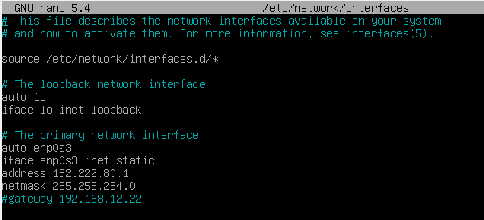
- 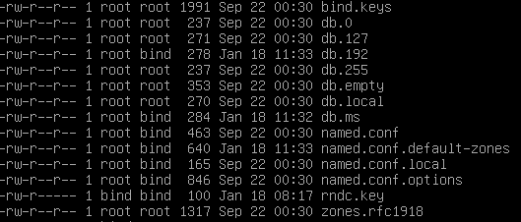
Copy file db.127 menjadi db.192, db.local menjadi db.(bebas atau sudah ditentukan)
- 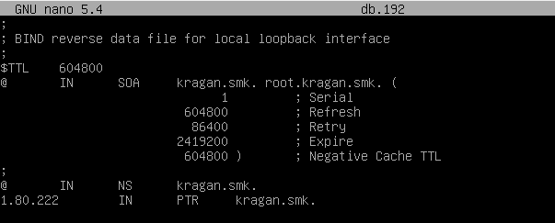
Edit seluruh kata “localhost” menjadi nama web yang diinginkan contohnya “kragan.smk” edit juga 1.0.0 menjadi ip yang sudah ditentukan
Tetapi ditulis secara terbalik
- 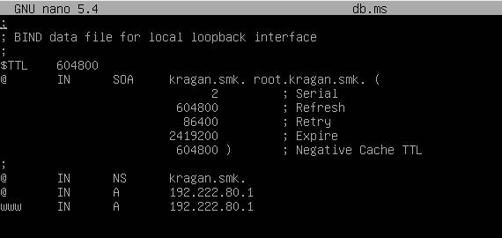
Edit seluruh kata “localhost” menjadi nama web yang diinginkan contohnya “kragan.smk” edit 127.0.0.1 menjadi ip yang sudah ditentukan buat AAAA menjadi A edit “@” ketiga menjadi www
- Masuk kedalam file named.conf.default-zones
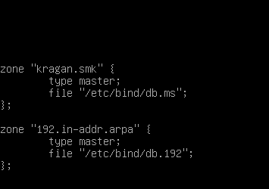
Edit menjadi seperti diatas
- Masuk kedalam nano /et c/resolv.conf
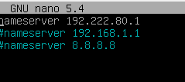
Berikan “nameserver” beserta ip yang sudah ditentukan
- Setelah semua langkah-langkah dilakuan lakukan restart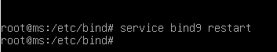
- Lakukakan pengecekan dengan cara ping dengan nama web yang sudah dibuat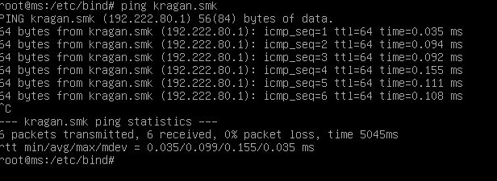
- Setelah berhasil mengecek,lakukan browsing pada nama halaman web tersebut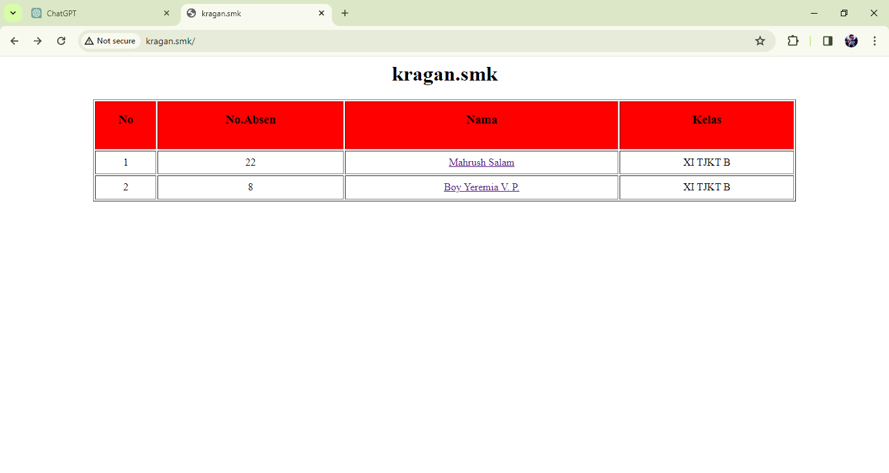

BONUS
Contoh codingan yang telah dibuat